Retirer ou déposer un acte d'autorisation droits de sol

Accès fiche direction
Direction Urbanisme - Habitat - Foncier

Quelles communes
Les 40 communes

Présentation
L'usager souhaite réaliser un aménagement (agrandissement, extension, terrasse...) ou des travaux sur un bien (construit ou non) sur le territoire de l'ensemble de la communauté urbaine. Ces travaux nécessitent une autorisation préalable de la commune du lieu où le bien est situé. Cette autorisation varie en fonction de la nature de travaux envisagés :

- certificat d'urbanisme,
- permis de construire,
- permis d'aménager,
- permis de démolir,
- déclaration de travaux,
- déclaration préalable,
- etc
Pour rappel, le certificat d’urbanisme d’information n’est pas une pièce obligatoire dans le cadre d’un acte notarié.
Aussi, vous pouvez consulter les dispositions d’urbanisme applicables sur le site internet de Grand Poitiers aux adresses suivantes :
Le PSMV de Poitiers : https://www.grandpoitiers.fr/habitat-urbanisme/patrimoine-architectural/telecharger-le-psmv
Le PLU de Grand Poitiers : https://www.grandpoitiers.fr/habitat-urbanisme/plan-local-durbanisme/telecharger-les-plu-de-grand-poitiers/le-plui-de-12-communes-de-grand-poitiers

Information(s)[
La 1ere question à poser est : où est situé le bien concerné ?
- Si le bien est situé dans une commune autre que Poitiers : renvoyer vers la mairie de la commune
- Si le bien est à Poitiers : orienter vers le pôle droit de l’urbanisme de la direction Urbanisme-Habitat-Foncier (DUHF) situé à l'Hôtel de Ville. Si la personne vient déposer un dossier et que la direction est fermée, faire déposer le dossier dans la bannette dédiée à l'accueil. Un agent du pôle viendra récupérer les dossiers une à deux fois dans la journée.
Depuis le 1er janvier 2022, les habitants et professionnels des communes de Grand Poitiers, peuvent déposer en ligne leurs demandes d’urbanisme
Pour un projet situé sur la ville de Poitiers, le guichet numérique est accessible sur le site internet de la ville de Poitiers via le lien suivant : https://gnau.grandpoitiers.fr/gnau/?Ref=Poitiers#/
Pour des demandes en dehors de la ville de Poitiers, le guichet numérique est accessible sur le site internet de Grand Poitiers : https://gnau.grandpoitiers.fr/gnau/?Ref=GrandPoitiers#/
Un nouveau service en ligne
Ce nouveau service proposé par Grand Poitiers concerne :
- Toutes les demandes relatives à l’occupation et l’utilisation des sols (Déclaration Préalable, Permis de Construire, Permis de démolir, Permis d’Aménager, certificat d’urbanisme…).
- les Déclarations d’Intention d’Aliéner (DIA)

Contact(s)
cf. fiche direction

Lien(s) utile(s)
Téléchargement des formulaires à cette adresse : https://www.service-public.fr/particuliers/vosdroits/N319
Procédure en ligne comment faire ? : https://www.poitiers.fr/sites/default/files/2022-05/DEPLIANT_URBANISME_PLANCHE.pdf

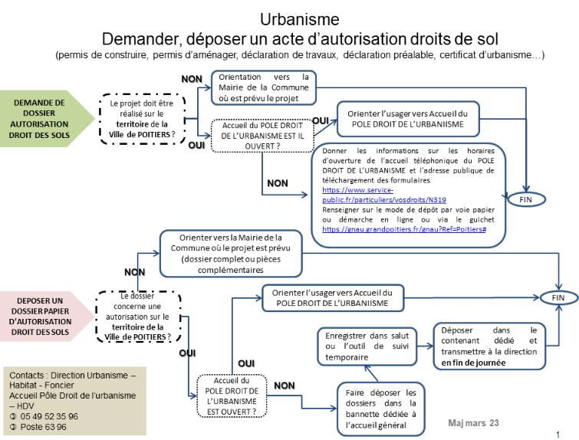

Prendre RDV avec l'Architecte des bâtiments de France (centre-ville de Poitiers)

Accès fiche direction
Direction Urbanisme - Habitat - Foncier

Quelles communes[modifier]
Poitiers

Présentation[modifier]
Pour tous projets de construction, d'aménagement, de modification... sur le centre ville de Poitiers, le pétitionnaire (le demandeur) peut consulter avant de déposer son projet, l'Architecte des Bâtiments de France (ABF). Pour cela, il faut prendre RDV auprès de la direction Urbanisme Habitat Foncier. Pour les projets sur une autre commune, renvoyer le demandeur vers la mairie du lieu du bien.

Information

Contact(s)
Pour prendre RDV avec l'Architecte des Bâtiments de France HDV (Centre ville de Poitiers) appeler la :
Direction Urbanisme - Habitat - Foncier – pôle droit de l’Urbanisme
[mailot:urbanisme.autorisation.occupation.des.sols@grandpoitiers.fr urbanisme.autorisation.occupation.des.sols@grandpoitiers.fr]>
Séverine BRUNIER : 05 49 41 91 81 poste 6 31 81
Jimmy BRUN : 05 49 30 22 78 poste 6 62 78
cf. fiche direction

Lien(s) utile(s)
Pour consulter les documents d'urbanisme, orienter le demandeur vers le site de Grand Poitiers: grandpoitiers.fr
Chemin d'accès : grandpoitiers.fr - accueil - Habitat - Urbanisme - plan local d'urbanisme

Mots clés
permis, sol, ABF, Centre Ville, architecte, bâtiment, France
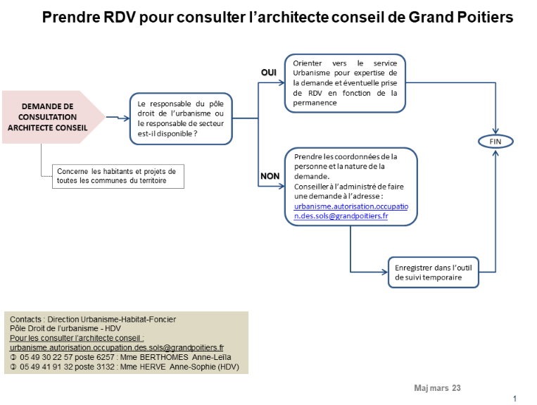
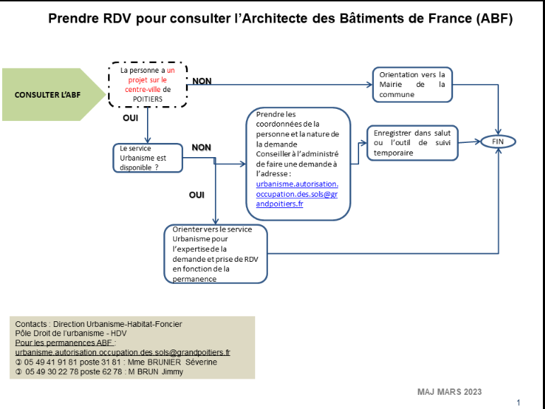

Prendre RDV avec l'Architecte conseil de Grand Poitiers

Accès fiche direction
Direction Urbanisme - Habitat - Foncier

Quelles communes
Les 40 communes

Présentation
Grand Poitiers offre la possibilité aux pétitionnaires de prendre conseil avec un architecte avant de déposer un projet d'aménagement, de construction…

Information

Contact(s)
- Pour prendre RDV avec l’Architecte conseil de Grand Poitiers, contacter la Direction Urbanisme Habitat-Foncier – Pôle Droit de l’Urbanisme – HDV
- Lorsqu'un usager vous contacte par téléphone ou qu'il se présente à l'accueil, inviter le à prendre rdv par ce mail : urbanisme.autorisation.occupation.des.sols@grandpoitiers.fr
- Pour tout problème ou exigence de l'administré, contacter :
05 49 41 91 32 poste 6 31 32 : Anne-Sophie HERVE (HDV)
05 49 30 22 57 poste 6 62 57 : Anne BERTHOMMES (HDV)
cf. fiche direction

Lien(s) utile(s)
Pour consulter les documents d'urbanisme : orienter vers le site de Grand Poitiers : grandpoitiers.fr
Chemin d'accès : grandpoitiers.fr - accueil - habitat - urbanisme - plan local d'urbanisme

Mots clés
architecte, conseil, aménagement, projet, construction

